**«Путеводитель по миру искусства: апробация авторской программы прикладного курса «История мировых музеев» для учащихся 9 классов**

**(** Никонорова Елена Владимировна, учитель истории ГКУ «Общеобразовательная школа имени М.Горького», г.Шардара, Туркестанская область)

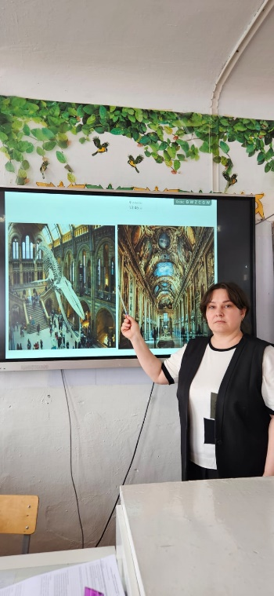В последние годы внимание к культурному и историческому наследию на глобальном уровне существенно возросло. Одним из способов приобщения школьников к изучению мировой культуры является организация уроков, посвящённых музейному искусству, где студенты могут узнать о значении музеев как хранителей культурных ценностей. Для этого была разработана авторская программа, направленная на развитие у учащихся интереса к музеям мира и культурному наследию человечества.

Введение в курс "История мировых музеев" представляет собой уникальный подход к изучению культуры и истории через призму музеев. Разработанная авторская программа направлена на углубленное знакомство школьников с мировыми музеями, их значением в сохранении культурного и исторического наследия, а также влиянием на образовательный и научный процессы.

Цель данной программы — сформировать у школьников понимание роли музеев в сохранении истории, их значение для развития человеческой цивилизации, а также развить у учащихся навыки работы с музейными коллекциями, использовать различные методы исследовательской работы.

Задачи, стоящие перед программой:

1. Ознакомить учащихся с историей крупнейших музеев мира.

2. Развить аналитические способности школьников, учить их работать с информацией.

3. Развить креативность через создание проектов, посвящённых музеям.

4. Создать условия для активного использования ИТ-технологий в изучении искусства.

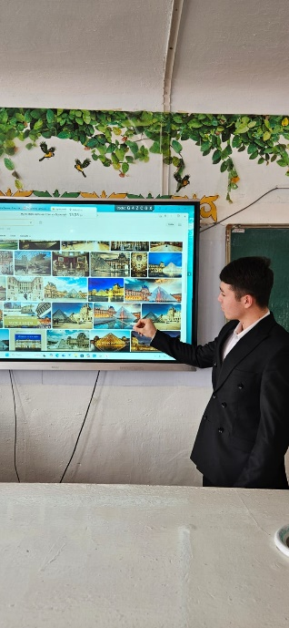Апробация программы была проведена в 8-9 классах одной из общеобразовательных школ. Программа курса рассчитана на 34 академических часа (1 час в неделю), что позволяет систематически погружать учащихся в тему и даёт достаточное количество времени для закрепления материала через различные методы обучения.

Курс включает 8 основных разделов, охватывающих такие важные моменты, как развитие музеев в древности, их становление в эпоху Ренессанса и Просвещения, эволюция музейной деятельности в XIX и XX веках, а также роль музеев в XXI веке.

* Введение в мир музеев (2 часа). В этом разделе обучающиеся знакомятся с понятием "музей", его функциями и ролью в обществе. Примером служат такие знаменитые музеи, как Лувр и Эрмитаж.
* Древние музеи и их развитие (4 часа). Рассматривается первый музей в истории — Музей в Александрии, а также музеи Древней Греции и Рима, их связь с образовательной функцией и роль в сохранении знаний.
* Музеи эпохи Ренессанса и Просвещения (5 часов). Программа позволяет учащимся понять, как гуманизм и философия Просвещения способствовали формированию публичных музеев, таких как Лувр и Британский музей.
* Музеи XIX и начала XX века (7 часов). В этом разделе особое внимание уделяется тому, как музеи стали важными центрами культуры и науки в эпоху индустриализации и революционных изменений.
* Современные музеи (6 часов). Рассматриваются тенденции XXI века, влияние технологий и интернета на музейное дело. Важным аспектом является появление виртуальных музеев и гибридных выставок.
* Музейная деятельность и искусство (4 часа). Обучение включает анализ выставочных технологий, роль экскурсоводов, а также вопросы музейной этики и сохранения экспонатов.
* Практическая работа и экскурсии (6 часов). Учащиеся посещают реальные музеи, собирают материалы для проектных работ, анализируют экспозиции и представляют результаты исследований.
* Заключение (2 часа). Подведение итогов и обсуждение роли музеев в сохранении культурного наследия и их значимости в будущем.

Программа была разделена на несколько ключевых этапов, каждый из которых включал теоретическое и практическое обучение.

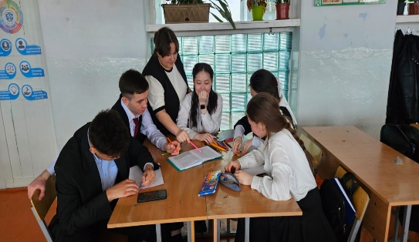**Этап 1: Ввод в тему**. На первом этапе учащимся было предложено исследовать основные факты о музеях мира, их историю и коллекции. В рамках теоретических занятий учащиеся познакомились с известнейшими музеями, такими как Лувр, Британский музей, Эрмитаж, а также с развитием музейной культуры в разных странах. Особое внимание было уделено краткому обзору истории создания и развития музеев, а также специфике их коллекций.

**Этап 2: Практическая работа с музейными коллекциями.** Во время практических занятий учащиеся работали с музейными базами данных и цифровыми выставками. Для этого использовались различные онлайн-ресурсы, позволяющие виртуально посещать музеи. Дети создавали презентации, посвящённые музейным коллекциям, делали обзоры предметов искусства и их истории.

**Этап 3: Проектная деятельность**. На завершающем этапе апробации программы учащиеся выполняли творческие проекты, связанные с музеями мира. Каждый класс работал над созданием выставки, включающей как физические работы, так и цифровые проекты. Это способствовало активному вовлечению детей в процесс создания музейных коллекций.

Для успешной апробации программы курса «История мировых музеев» я использовала различные методы и подходы, чтобы оценить эффективность материала и адаптировать его под нужды учащихся: **лекционно-семинарский метод** позволил подробно рассмотреть теоретические аспекты музейного 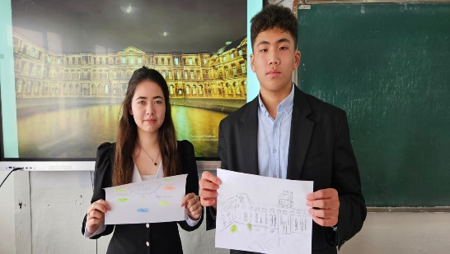дела, познакомиться с примерами известных музеев и их коллекций; **проектная методика** предполагала создание и защиту проектных работ, что развивает навыки самостоятельной исследовательской деятельности и анализ музейных экспозиций; **экскурсии и практические занятия** обеспечили практическое знакомство с музеями, что способствует наглядному восприятию информации и укреплению теоретических знаний; **групповые и индивидуальные задания** формировали умение работать в коллективе и представлять индивидуальные исследования. В ходе уроков использовались мультимедийные презентации, виртуальные экскурсии по музеям и работа с цифровыми коллекциями. Это помогло 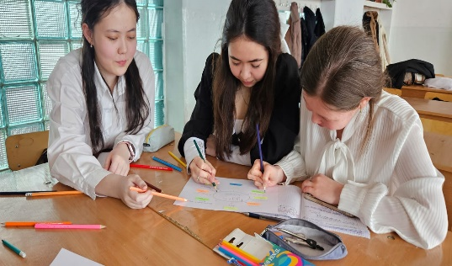учащимся лучше понять и оценить мировое культурное наследие. Важным аспектом программы стали проекты учащихся. Ребята исследовали различные музейные коллекции, писали эссе о значении тех или иных произведений искусства, а также создавали свои «выставки», комбинируя разные виды искусства. Играли большую роль групповые дискуссии, ролевые игры, дебаты, а также использование учебных игр для закрепления материала.

К концу изучения курса учащиеся достигли определенных успехов:

**Проявление интереса к музейному искусству:** Ученики продемонстрировали значительный интерес к теме музеев и их коллекций. Они активно участвовали в обсуждениях, задавали вопросы, искали дополнительную информацию.

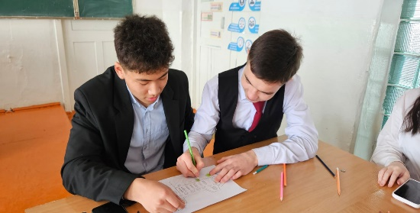**Умение работать с источниками:** В результате работы с онлайн-ресурсами и музейными базами данных учащиеся научились работать с разнообразными источниками информации, что способствовало развитию их аналитических способностей.

**Творческий подход к изучению:** Проектная деятельность дала возможность ученикам проявить креативность, работать в команде и развить навыки презентации результатов своей работы.

**Применение новых технологий в обучении:** Использование виртуальных туров по музеям, мультимедийных презентаций и цифровых коллекций значительно улучшило восприятие материала и расширило горизонты знаний учеников.

Итак, авторская программа курса "История мировых музеев" направлена на воспитание у школьников уважения к культурному наследию, развитие исследовательских навыков и понимание значения музеев в современном обществе. Курс способствует формированию целостного представления о роли музеев в истории и их влиянии на науку, культуру и образование, что делает его незаменимым в школьной образовательной программе.

В заключение хочу отметить, что апробация авторской программы показала её высокую эффективность в формировании у учащихся интереса к музеям и их коллекциям, а также в развитии навыков самостоятельной исследовательской деятельности. В будущем данная программа может быть внедрена в других школах и усовершенствована на основе опыта апробации. Важным результатом является не только получение знаний о музеях, но и развитие у школьников способности работать с культурным наследием, что будет способствовать их всестороннему развитию и углублению знаний в области искусства и истории.